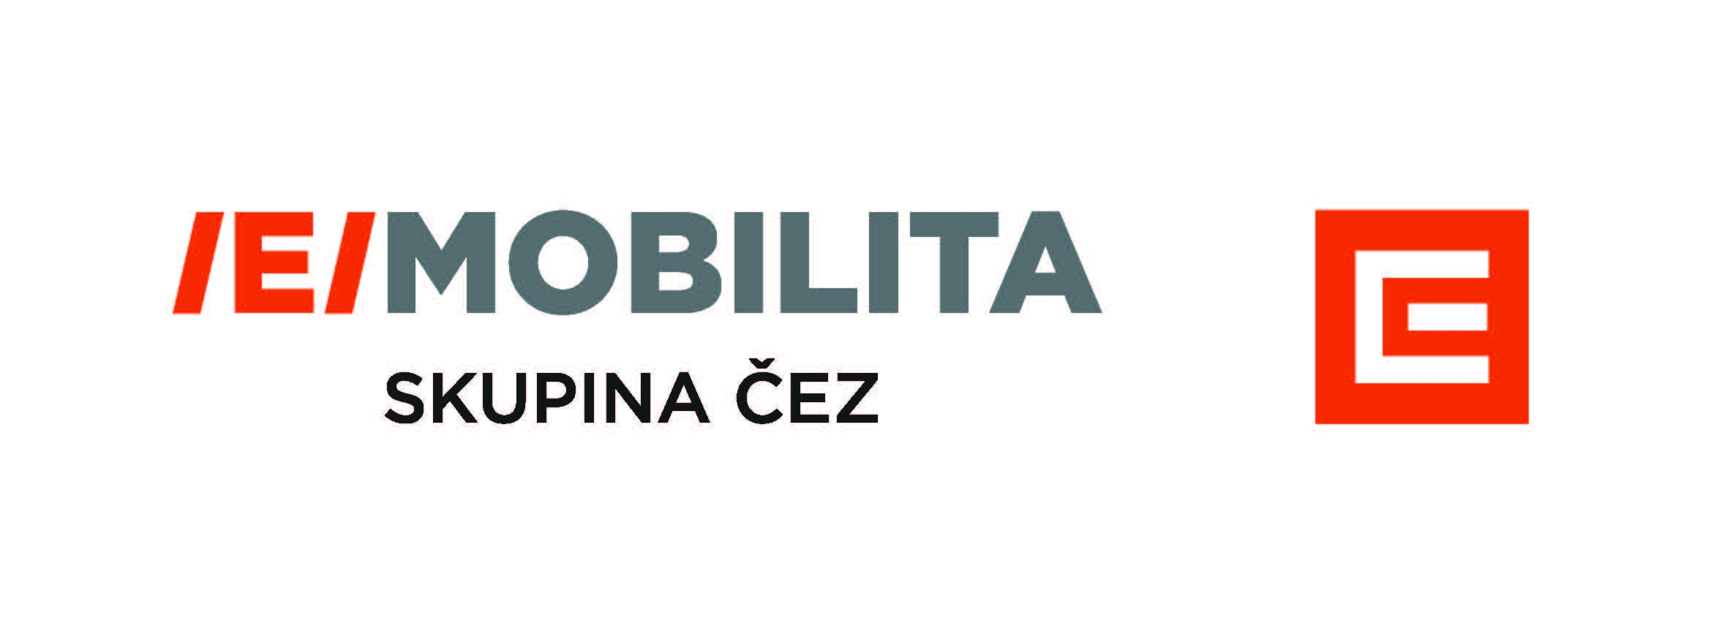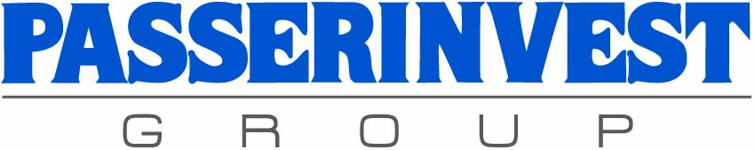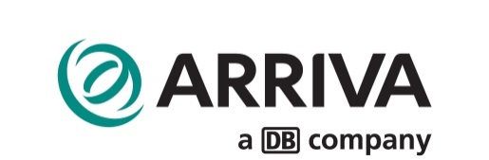

TISKOVÁ ZPRÁVA V Praze dne 1. 9. 2016

**První bezplatné elektrobusy v Praze najely 23 tisíc kilometrů a svezly přes 300 tisíc pasažérů**

**Dvojice nových českých elektrobusů značky SOR, které jezdí na trase pravidelných linek BB1 a BB2 spojujících multifunkční areál BB Centrum a stanici metra Budějovická v Praze 4, ujely za první půlrok ostrého provozu již více než 23 tisíc kilometrů. Svezení v nich si nenechalo ujít více než 300 tisíc cestujících. Jedná se o první elektrobusy nasazené do ostrého provozu v pražské hromadné dopravě, které mohou cestující využívat bezplatně. Projekt je společnou iniciativou developerské a investiční společnosti PASSERINVEST GROUP, Skupiny ČEZ a dopravní společnosti ARRIVA s cílem snížit zatížení životního prostředí zejména ve městech.**

Celkem 23 554 ujetých kilometrů má aktuálně na svém kontě dvojice českých elektrobusů SOR EBN 9,5 bezplatně sloužících veřejnosti na pravidelných linkách BB1 a BB2 mezi stanicí metra Budějovická a multifunkčním areálem BB Centrum na Praze 4. Každé z vozidel najezdí denně v průměru 100 km, a zvládne tak zhruba 50 jízd. Elektrobus pojme až 73 pasažérů a obě vozidla přepraví za den přibližně 3 600 osob*.*

Z průzkumu, který na vzorku více než 2 600 respondentů provedl provozovatel pražského BB Centra, společnost PASSERINVEST GROUP, vyplynula převažující spokojenost pasažérů (více než 80%) se zavedením novinky. Cestující oceňovali zejména tichou a plynulejší jízdu než u klasických autobusů, čistotu a profesionalitu řidičů. Neutrální hodnocení pocházelo asi od pětiny respondentů. Desetinu cestujících upozornila až otázka tazatelů na skutečnost, že necestují běžným autobusem.

Elektrobusy směřující k BB Centru jsou přiděleny dvěma stálým řidičům, další dva jsou proškolení na jejich řízení pro případ nemocí, dovolených atd. V dosavadním provozu se plně projevily výhody elektrického pohonu ve veřejné dopravě: šetrnost elektrobusů k životnímu prostředí a velmi nízká hlučnost. V praxi jsou dokonce tišší než trolejbusy, protože v nich není slyšet zvuk trolejí. Při brždění nebo jízdě z kopce elektrobus o výkonu 120 kW rekuperuje a dobíjí touto energií vlastní baterie.

***Víte že…***

* *akubaterie se 180 lithium-iontovými články mají celkovou kapacitu 172 kWh, což odpovídá průměrné denní spotřebě 25 českých domácností?*
* *energii pro nabití plné kapacity baterií jednoho elektrobusu dokázala loni Jaderná elektrárna Temelín vyrobit za necelou půlvteřinu?*
* *po celodenním provozu má elektrobus z trasy Budějovická – BB Centrum (při nabíjení 3× 400 V/32 A) opět 100% plné baterie za 6 hodin?*
* *při plném využití kapacity 73 pasažérů je jeden elektrobus schopen denně přepravit více než 3600 osob?*
* *samozřejmostí v elektrobusech na Brumlovce je wifi pokrytí.*

Více informací a fotografie v tiskové kvalitě Vám poskytne:

Kristýna Samková**,** Head of Marketing and PR

**PASSERINVEST GROUP, a.s.**

Tel.: (+420) 221 582 111, fax: (+420) 222 515 521

Mobil: (+420) 602 186 708

E-mail: [Kristyna.Samkova@Passerinvest.cz](mailto:Kristyna.Samkova@Passerinvest.cz)

www.passerinvest.cz, [www.bbcentrum.cz](http://www.bbcentrum.cz)

Marcela Štefcová

**Crest Communications a.s.**

Tel.: (+420) 222 927 125

Mobil: (+420) 731 613 669

E-mail: [marcela.stefcova@crestcom.cz](mailto:marcela.stefcova@crestcom.cz)

www.crestcom.cz

Martin Schreier, tiskový mluvčí Skupiny ČEZ pro obnovitelné zdroje

**ČEZ, a.s.**

Mobil: (+420) 725 765 848

E - mail: [martin.schreier@cez.cz](mailto:martin.schreier@cez.cz)

[www.cez.cz](http://www.cez.cz)

Roman Smetka

**ARRIVA**

Mobil: (+420) 606 940 099

E-mail: [smetka@ewingpr.cz](mailto:smetka@ewingpr.cz)

**Informace pro editory**

**PASSERINVEST GROUP**, a. s., je ryze česká developerská společnost, jejíž jméno je spojováno zejména s realizací multifunkčního areálu **BB Centrum** v Praze 4 – Michli. Tímto, svého druhu nejúspěšnějším a nejrozsáhlejším českým projektem si společnost založená roku 1991 Radimem Passerem vybudovala velmi dobré jméno jak na domácí, tak mezinárodní úrovni. Zásluhu na tom má nejenom kvalita realizovaných projektů a vysoká úroveň poskytovaných služeb, ale i smysl pro fair-play, vstřícný vztah k nájemcům-uživatelům budov a zodpovědnost vůči společnosti i životnímu prostředí. Ve svém portfoliu má **PASSERINVEST GROUP** další zajímavé developerské projekty.

**Elektromobilita ČEZ** se zaměřuje na **všestrannou podporu rozvoje elektromobility** v České republice. Provozuje **téměř 70 veřejných dobíjecích stanic** (z toho 23 rychlodobíjecích). Aktuální mapa lokalit s dobíjecími stanicemi a komplexní set informací je k dispozici na [www.elektromobilita.cz](http://www.elektromobilita.cz/) Současně poskytuje **řadu souvisejících služeb**, např. celkový servis klientům z řad majitelů elektromobilů na Zákaznických centrech ČEZ a v lokalitách ČEZ Point, zprostředkování prodeje tzv. wallboxů a dobíjecích kabelů pro profesionální dobíjení v domácnostech a ve firmách. Elektromobilita ČEZ **spolupracuje s 50 partnery** z řad automobilek, municipalit, obchodních center, komerčních subjektů i radnic po celé České republice.

**ARRIVA** v České republice provozuje 2 000 autobusů, 35 trolejbusů, 5 vlaků osobní dopravy a zaměstnává téměř 3 200 zaměstnanců. Celkový obrat skupiny převyšuje 4 miliardy korun. Hlavní činností skupiny je linková autobusová doprava. Na trhu pravidelné osobní autobusové dopravy v České republice zaujímá ARRIVA vedoucí postavení. Ročně přepraví přes 115 milionů cestujících. ARRIVA v Česká republice je součásti skupiny ARRIVA, jedné z největších dopravních společností v Evropě, která zaměstnává 55 000 lidí a ročně přepraví více než 2,2 miliardy cestujících ve 14 evropských zemích.